IT行业简介与薪酬变化分析

杨静涵

1.大连理工大学 辽宁 大连 116000

**摘要：近年来IT行业越来越受到人们的青睐，除了从事工作，相关知识领域之外，人们最为关心的是IT行业的薪资，它作为衡量收入水平和工作价值的一个重要标准，也能反映整个行业的整体发展趋势。分析薪酬变化不仅能够更好的了解这个行业，同样能通过变化和水平窥见整个IT行业的现状与未来的发展前景，具有重要的意义.**

**关键词：IT行业,薪资变化，薪资水平**

**Brief introduction of IT industry and analysis of salary change**

**Jeffery Yang**

1. **Dalian University of Technology,116000,China**

**Abstract:** **In recent years, it industry is more and more favored by people. In addition to work and related knowledge fields, people are most concerned about the salary of IT industry. As an important standard to measure the income level and work value, it can also reflect the overall development trend of the whole industry. Analysis of salary changes can not only better understand the industry, but also glimpse the status quo and future development prospects of the whole IT industry through changes and levels, which is of great significance.**

**Keywords: IT industry，Salary level，salary trend**

**引言**

互联网技术，也就是人们所熟知的IT，通过[计算机网络](https://baike.baidu.com/item/%E8%AE%A1%E7%AE%97%E6%9C%BA%E7%BD%91%E7%BB%9C/18763)的广域网使不同的设备相互连接，加快信息的传输速度和拓宽信息的获取渠道，促进各种不同的软件应用的开发，改变了人们的生活和学习方式。互联网技术的普遍应用，是进入信息社会的标志。近年来，IT行业越来越为大众所熟知，带着高薪资，高强度等标签出现在人们面前，越来越多的人对IT行业趋之若鹜。大部分人往往只能管中窥豹，看到这个行业的一个小部分，缺乏整体的认知。

在整体介绍IT行业的同时，本文也挑选了大众最关心的一个角度，薪资角度，分析近年来IT行业资的变化趋势与平均水平，来对IT行业进行介绍。

**行业介绍**

提起IT行业，绝大部分人只有笼统的概念——与计算机有关。这是大众对IT行业的一个较为片面的认知。准确的说，信息技术（IT即Information Technology）就是[感测技术](https://baike.baidu.com/item/%E6%84%9F%E6%B5%8B%E6%8A%80%E6%9C%AF/1989135)、[通信技术](https://baike.baidu.com/item/%E9%80%9A%E4%BF%A1%E6%8A%80%E6%9C%AF/2865397)、[计算机技术](https://baike.baidu.com/item/%E8%AE%A1%E7%AE%97%E6%9C%BA%E6%8A%80%E6%9C%AF/1127562)和[控制技术](https://baike.baidu.com/item/%E6%8E%A7%E5%88%B6%E6%8A%80%E6%9C%AF/8530708)。也许您不满意这个定义，但这的确是一个又简洁、又具体、又系统、又实用的定义。

感测技术就是获取信息的技术，[通信技术](https://baike.baidu.com/item/%E9%80%9A%E4%BF%A1%E6%8A%80%E6%9C%AF/2865397)就是传递信息的技术，计算机技术就是处理信息的技术，而控制技术就是利用信息的技术。因此这个定义不但给出了信息技术的内容，也明确了信息技术的获取-传递-处理-利用的体系，还摆清了感测、通信、计算机、控制这些概念。比较明确、领域比较清晰、大众比较有[感性认识](https://baike.baidu.com/item/%E6%84%9F%E6%80%A7%E8%AE%A4%E8%AF%86/695574)的技术在信息系统中的作用和相互关系。

感测、通信、计算机和控制这4大技术在信息系统中虽然各司其职，但是从技术要素层次上看，它们又是相互包含、相互交叉、相互融合的。感测、通信、计算机都离不开控制；感测、计算机、控制也都离不开通信；感测、通信、控制更是离不开计算机。

对人类社会活动一切有用的数据、资料都可以称为信息。

广义的信息不仅包括企业生产经营活动的信息，还包括国民经济乃至世界经济活动的信息；不仅包括经济信息，还包括科技信息、社会文化信息、生活信息等。

狭义的信息主要指与企业生产经营活动有关的微观和[宏观经济信息](https://baike.baidu.com/item/%E5%AE%8F%E8%A7%82%E7%BB%8F%E6%B5%8E%E4%BF%A1%E6%81%AF/1544886)。信息手段和信息技术主要是指从事信息处理的电脑系统和从事信息传递的舆论、通讯工具以及相应信息科学理论。因此，信息技术产业是指从事信息的生产、流通和[销售信息](https://baike.baidu.com/item/%E9%94%80%E5%94%AE%E4%BF%A1%E6%81%AF/12745653)以及相应信息科学理论。[1]

**分析结果**

相对于传统的一些行业，例如金融、电子、医疗、制药、地产等，IT行业的工资确实出于较高水平。以19年国家统计局发布的全国平均工资数据为例,IT行业161,352元，科技行业33,459元，金融行业131,405元，卫生与社会108,903元，电力水利行业107,733元，文化体育娱乐业107,708元。从这份数据当中我们可以看到IT行业依然是遥遥领先，平均工资达到了16万多（见表1）。[2]甚至比我们公认收入较高的金融行业的收入还要高出仅三万元。

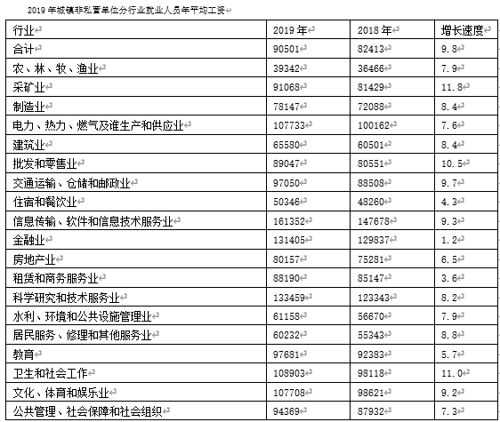

表1 2019年城镇非私营单位分行业就业人员年平均工资

IT不仅行业平均工资很高，近二十年来，也一直呈上涨趋势，并从图1图2可以看出

且各行业不同职务平均年薪与中位数年薪也存在着差异，这表明各个部门内IT人士“吸金能力”截然不同差距最大可以达到两万多美元[3]但各个职业的收入几乎都呈上升趋势。即使在21世纪的第一个十年美国经历了两轮大规模经济危机，并有众多人失去工作，但IT行业的薪资水平并没有下降。

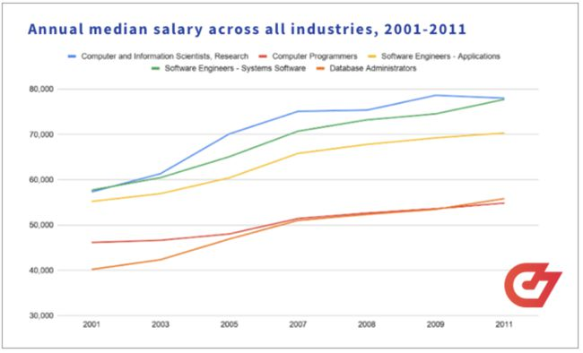

图一 2001 年至 2011 年，各行业开发人员年薪中位数

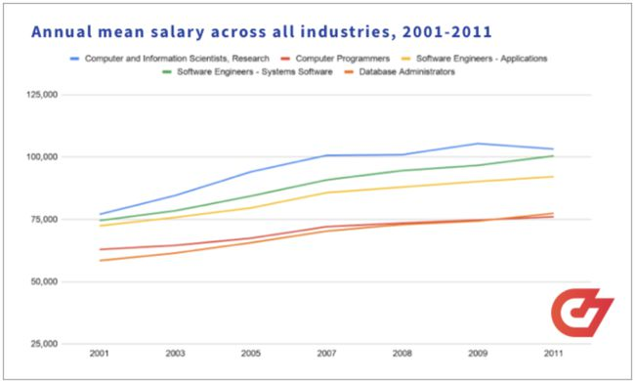

图二 2001 年至 2011 年，各行业开发人员年薪平均数

而在2013-2019年间，IT行业各个主要岗位包括计算机信息研究科学家、计算机与信息分析师、软件开发人员与程序员、系统管理员与网络架构师、计算机支持专家等行业，薪资涨幅都超过了10%

**分析方法**

运用趋势分析法，我们能了解过去几年内IT行业薪资变化的不断增长的趋势，并据此作出预测，IT行业在未来仍将保持一段时间的快速发展趋势，薪资水平依旧会不断上涨。由此可以预测，从事IT行业的人数仍将持续增加，IT行业依旧是未来就业的一个大热领域。

**结论以及现状分析**

毫无疑问，IT行业具有相对传统行业较高的薪资水平，且仍具有不断增长的趋势。

2020年疫情把互联网的优势再一次凸显了出来，线上教育、远程办公、远程医疗、人工智能、5G等技术在疫情防控期间发挥了重要作用2020年3月4日，中共中央政治局常务委员会召开，会议强调，要加快5G网络、数据中心等新型设施建设，其中涉及到IT行业的有5G、大数据中心、人工智能和工业互联网。IT有很多细分领域，软件人才对技术的要求较高，很多高校培养方式与企业需求严重脱轨。因此，一个有技术、有经验的人才，会成为企业争抢的对象. IT行业自出现以来，一直以前所未有的速度发展，每年新增的技术人才缺口都在百万之上，各行各业都需要互联网人才的加入。根据有关数据显示，IT行业从业人员平均年薪已逾十万元。除此之外，政府一直在大力推动新兴产业发展，在政策红利的不断释放下，互联网领域的高端人才已供不应求。可以预见，未来互联网行业仍有很大的发展空间。[4]

**参考文献：**

**[1]**

百度词条-信息技术产业

https://baike.baidu.com/item/%E4%BF%A1%E6%81%AF%E6%8A%80%E6%9C%AF%E4%BA%A7%E4%B8%9A/7255127?fromtitle=IT%E8%A1%8C%E4%B8%9A&fromid=17220581&fr=aladdin

**[2]**

2019年各岗位平均工资出炉，IT行业平均年薪16万，看看你多少？

https://baijiahao.baidu.com/s?id=1667030950958337374&wfr=spider&for=pc

**[3]** 纵观20年间程序员薪酬变化：涨幅下降，初级编码岗大幅消失

https://www.163.com/dy/article/G5JTOKH90511D3QS.html

**[4]**

中国IT行业的现状和未来

https://zhuanlan.zhihu.com/p/137185093